day07

第一集 输入框抖动和手机振动效果实现 1
第二集 在来电界面显示号码归属地 10

第一集 输入框抖动和手机振动效果实现

昨天设置的查询号码归属地如下：
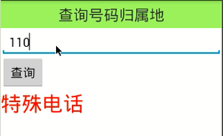
在输入框输入号码后，用户点击查询按钮，就会把归属地显示出来。现在来实现如下功能：用户在输入框输入号码后，程序自动去查询号码归属地，如果能查到，就显示出来，免去点击按钮的步骤：

public class AddressActivity extends Activity
{

private EditText et_address_queryphone;
private TextView tv_address_queryaddress;

@Override
protected void onCreate(Bundle savedInstanceState)
{
super.onCreate(savedInstanceState);
setContentView(R.layout.activity_address);
et_address_queryphone = (EditText) findViewById(R.id.et_address_queryphone);
tv_address_queryaddress = (TextView) findViewById(R.id.tv_address_queryaddress);

// 监听输入框文本变化
et_address_queryphone.addTextChangedListener(new TextWatcher()
{
// 当文本变化完成的的时候调用：输入框输入1调用这里；再输入1，此时为 //11，再调用这里；再输入0，此时为110，再调用这里，以此类推
@Override
public void onTextChanged(CharSequence s, int start, int before, int count)
{

// 1.获取输入框输入的内容
String phone = s.toString();

// 2.根据号码查询号码归属地
String queryAddress =
AddressDao.queryAddress(phone, getApplicationContext());

// 3.判断查询的号码归属地是否为空
if (!TextUtils.isEmpty(queryAddress))
{
// 将查询的号码归属地设置给textveiw显示
tv_address_queryaddress.setText(queryAddress);
}
}

// 当文本变化之前调用
@Override
public void beforeTextChanged(CharSequence s, int start, int count, int after)
{

}

// 文本变化之后调用
@Override
public void afterTextChanged(Editable s)
{

}
});
}

再来实现一种功能：如果输入框没有输入任何东西就去点击按钮，此时让输入框抖动以提示用户。这种效果在AVD的API Demos程序-->Views-->Animation-->Shake示例中就有这个效果：
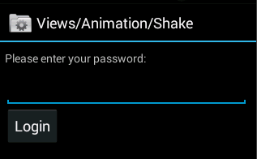
找到这个示例的源码看看它是怎样实现的。

要找到这个示例的源码，eclipse中--->new-->project--->:
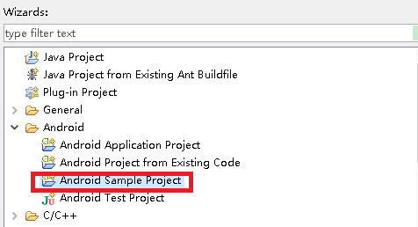
--->
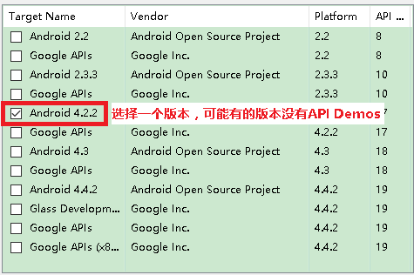
--->
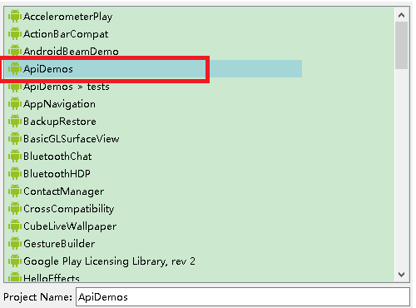
-->finish。
这样就把API Demos导入到Eclipse中。
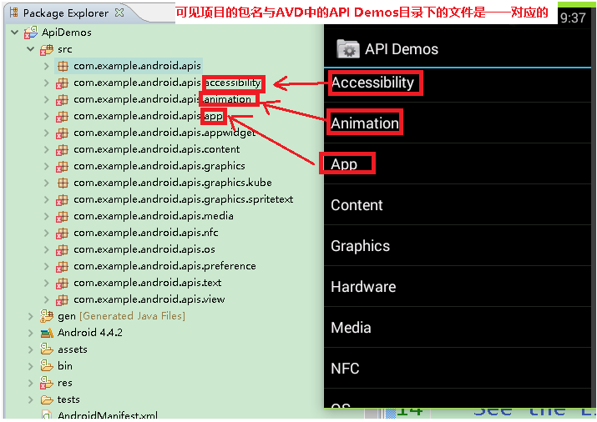
我们要找的示例在Views的Animation中，所以打开view包：
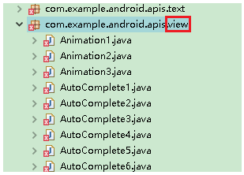
可见不太好找了。怎么办？

借鉴别人代码的技巧
1.根据布局文件中的文本,去找相应布局文件
2.根据布局文件去找java类
3.在java类根据效果触发事件,去找相应的实现代码

仔细观察下图：
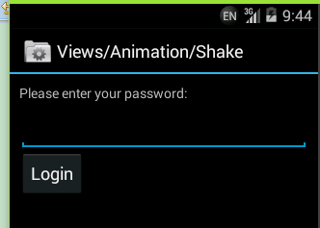
可见这是一个xml文件：上面有一个TextView，其文本为Please enter your password；中间是输入框；下面是按钮，所以根据TextView的Please enter your password文本来查找这是哪一个xml文件，进而找到对应的java文件。

在Eclipse中ctrl+H，出现如下界面：
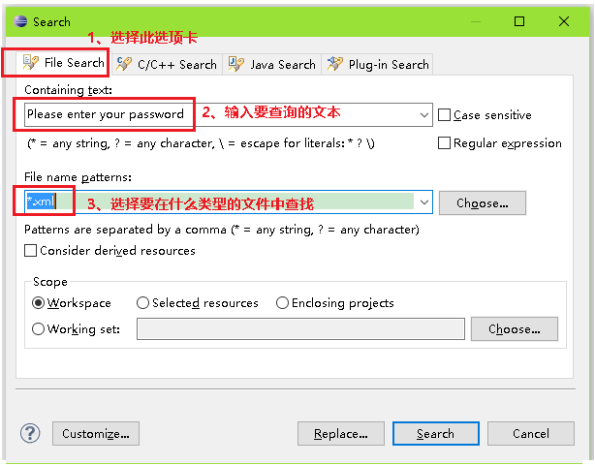
点击search后出现如下：
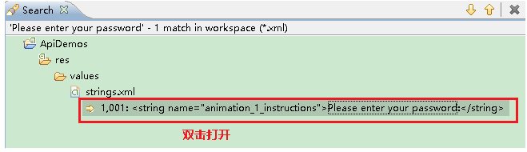
可见这句文本是由animation_1_instructions标示的，再去xml文件中查看是哪个xml文件使用了这个标示：
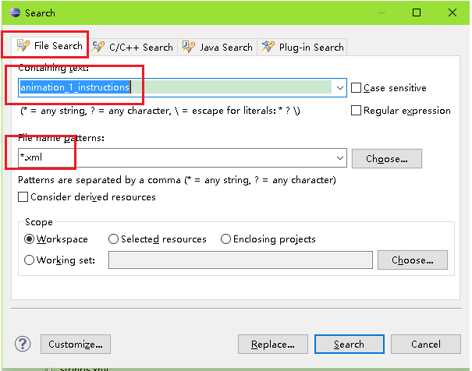
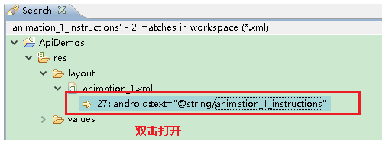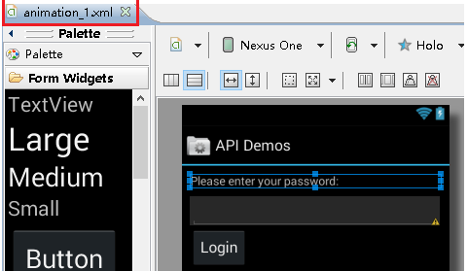
可见是animation_1.xml使用了这句文本。再来看看是哪个java文件使用了animation_1.xml这个文件：
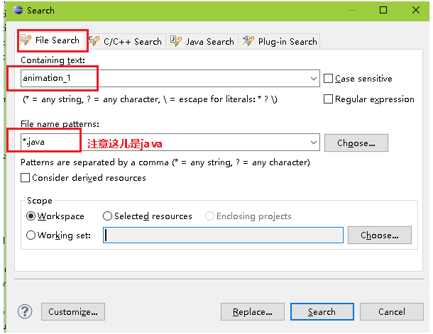
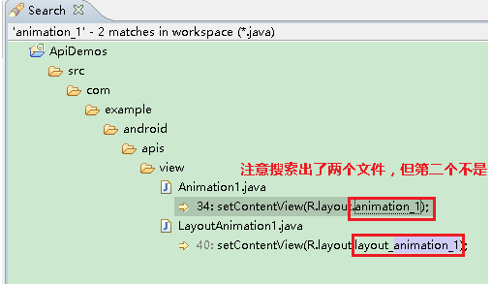
双击打开Animation1：
public class Animation1 extends Activity implements View.OnClickListener
{

@Override
public void onCreate(Bundle savedInstanceState)
{
super.onCreate(savedInstanceState);
setContentView(R.layout.animation_1);

View loginButton = findViewById(R.id.login);
loginButton.setOnClickListener(this);
}

public void onClick(View v)
{
//下面这两句就是设置输入框抖动效果的
Animation shake = AnimationUtils.loadAnimation(this, R.anim.shake);
findViewById(R.id.pw).startAnimation(shake);//设置输入框进行抖动
}

}

手机卫士项目中AddressActivity中：
/**
* 查询号码归属地操作
*
* @param v
*/
public void query(View v)
{
// 1.获取输入的号码
String phone = et_address_queryphone.getText().toString().trim();

// 2.判断号码是否为空
if (TextUtils.isEmpty(phone))
{
Toast.makeText(getApplicationContext(), "请输入要查询号码", 0).show();

// 实现输入框抖动的效果
Animation shake = AnimationUtils.loadAnimation(this, R.anim.shake);
// API Demos中有res/anim/shake.xml，直接复制到手机卫士项目的anim文件 //夹中即可：
// shake.xml如下：
// <translate
// xmlns:android="http://schemas.android.com/apk/res/android"
// android:duration="1000"
// android:fromXDelta="0"
// android:interpolator="@anim/cycle_7"
// 把shake.xml复制到手机卫士项目的时候，这里还需要API Demos的 //anim/cycle_7.xml文件，
// 所以把cycle_7.xml也复制到手机卫士项目anim文件夹中
// android:toXDelta="10" />

et_address_queryphone.startAnimation(shake);// 输入框开启动画

// 设置手机振动：增加VIBRATE权限
Vibrator vibrator = (Vibrator) getSystemService(VIBRATOR_SERVICE);
vibrator.vibrate(100);// 振动100毫秒,0.1秒

} else
{
// 3.根据号码查询号码归属地
String queryAddress = AddressDao.queryAddress(phone, getApplicationContext());

// 4.判断查询的号码归属地是否为空
if (!TextUtils.isEmpty(queryAddress))
{
tv_address_queryaddress.setText(queryAddress);
}
}

}

第二集 在来电界面显示号码归属地

现在在来电界面显示号码归属地。这里使用TelephoneManager和service来实现。

仿照软件是否更新的操作交由用户选择一样；来电界面是否显示号码归属地的操作也交由用户选择。
SettingActivity中如下：
public class SettingActivity extends Activity
{

private SettingView sv_setting_update;
private SharedPreferences sp;
private SettingView sv_setting_address;
private SettingClickView scv_setting_changedbg;
private SettingClickView scv_setting_location;

@Override
protected void onCreate(Bundle savedInstanceState)
{
super.onCreate(savedInstanceState);
setContentView(R.layout.activity_setting);

// name : 保存信息的文件的名称
// mode : 权限
sp = getSharedPreferences("config", MODE_PRIVATE);
sv_setting_update = (SettingView) findViewById(R.id.sv_setting_update);
sv_setting_address = (SettingView) findViewById(R.id.sv_setting_address);
scv_setting_changedbg = (SettingClickView) findViewById(R.id.scv_setting_changedbg);
scv_setting_location = (SettingClickView) findViewById(R.id.scv_setting_location);
//三个蓝色控件与下面的三个红框内的控件依次对应。注意红框内后两个控件没有 //CheckBox，而是ImageView了。则相当于要重新自定义控件了。这个自定义控件 //见后
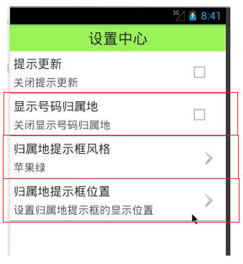

update();
changedbg();
location();
}

/**
* 归属地提示框位置
*/
private void location()
{
scv_setting_location.setTitle("归属地提示框位置");
scv_setting_location.setDes("设置归属地提示框的显示位置");
scv_setting_location.setOnClickListener(new OnClickListener()
{

@Override
public void onClick(View v)
{
// 跳转到设置提示框位置的界面
Intent intent = new Intent(SettingActivity.this, DragViewActivity.class);
//DragViewActivity见后
startActivity(intent);
}
});
}

/**
* 设置归属地提示框背景颜色
*/
private void changedbg()
{
final String[] items =
{ "半透明", "活力橙", "卫士蓝", "金属灰", "苹果绿" };

// 设置标题和描述信息
scv_setting_changedbg.setTitle("归属地提示框风格");

// 根据保存的选中的选项的索引值设置自定义组合控件描述信息回显操作
scv_setting_changedbg.setDes(items[sp.getInt("which", 0)]);

// 设置自定义组合控件的点击事件
scv_setting_changedbg.setOnClickListener(new OnClickListener()
{

@Override
public void onClick(View v)
{
// 弹出单选对话框
AlertDialog.Builder builder = new Builder(SettingActivity.this);//这里在点击 //事件的内部类中，所以要用SettingActivity.this

// 设置图标
builder.setIcon(R.drawable.ic_launcher);

// 设置标题
builder.setTitle("归属地提示框风格");

// 设置单选框
// items : 选项的文本的数组
// checkedItem : 选中的选项
// listener : 点击事件
// 设置单选框选中选项的回显操作
builder.setSingleChoiceItems(items, sp.getInt("which", 0),
new DialogInterface.OnClickListener()
{
// which : 选中的选项索引值
@Override
public void onClick(DialogInterface dialog, int which)
{

Editor edit = sp.edit();
edit.putInt("which", which);
edit.commit();

// 1.设置自定义组合控件描述信息文本
scv_setting_changedbg.setDes(items[which]);
// 根据选中选项索引值从items数组中获取出相应文本,设置给 //描述信息控件

// 2.隐藏对话框
dialog.dismiss();
}
});

// 设置取消按钮
builder.setNegativeButton("取消", null);
// 当点击按钮只是需要进行隐藏对话框的操作的话,参数2可以写null,表 //示隐藏对话框

builder.show();
}
});
}

// activity可见的时候调用
@Override
protected void onStart()
{
super.onStart();

address();// 在这里调用此方法，表示 activity可见的时候进行界面数据刷新
}

/**
* 显示号码归属地
*/
private void address()
{
// 回显操作
// 动态的获取服务是否开启：注意这里不能再用sp
if(AdressUtils.isRunningService("com.itheima.mobliesafe75.service.AddressService", getApplicationContext()))
{// AdressUtils类见后

// 开启服务
sv_setting_address.setChecked(true);

} else
{
// 关闭服务
sv_setting_address.setChecked(false);
}

sv_setting_address.setOnClickListener(new OnClickListener()
{

@Override
public void onClick(View v)
{
Intent intent = new Intent(SettingActivity.this, AddressService.class);
// 启动服务AddressService，AddressService见后

// 根据checkbox的状态设置描述信息的状态
// isChecked() : 之前的状态
if (sv_setting_address.isChecked())
{
// 关闭提示更新
stopService(intent);
// 更新checkbox的状态
sv_setting_address.setChecked(false);

} else
{
// 打开提示更新
startService(intent);
sv_setting_address.setChecked(true);
}
}
});
}
}

新的自定义控件:
界面布局文件如下：
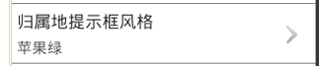
java代码如下：
public class SettingClickView extends RelativeLayout
{
private TextView tv_setting_title;
private TextView tv_setting_des;

// 在代码中使用的时候调用
public SettingClickView(Context context)
{
super(context);
// 可以在初始化自定义控件的时候就添加控件
init();
}

// 在布局文件中使用的时候调用,比两个参数多了个样式
public SettingClickView(Context context, AttributeSet attrs, int defStyle)
{
super(context, attrs, defStyle);
init();
}

// 在布局文件中使用的时候调用
// AttributeSet : 保存有控件的所有属性
public SettingClickView(Context context, AttributeSet attrs)
{
super(context, attrs);
init();
}

/**
* 添加控件
*/
private void init()
{
// 添加布局文件
// 第一种方式
// 将布局文件转化成view对象
// View view = View.inflate(getContext(), R.layout.settingview,
// null);//爹有了,去找孩子,亲生
// //添加操作
// this.addView(view);//在自定义组合控件中添加一个view

// 第二种方式
// 获取view对象,同时给veiw对象设置父控件,相当于先创建一个view对象,在把 控件放到自定义控件中
View view = View.inflate(getContext(), R.layout.settingclickview, this);// 孩子有了,去 找爹,喜当爹
// 初始化标题,描述信息,checkbox控件
// view.findViewById : 表示从settingview布局文件中获取控件
tv_setting_title = (TextView) view.findViewById(R.id.tv_setting_title);
tv_setting_des = (TextView) view.findViewById(R.id.tv_setting_des);
}

// 需要添加一些方法,使程序员能方便的去改变自定义控件中的控件的值
/**
* 设置标题的方法
*/
public void setTitle(String title)
{
tv_setting_title.setText(title);
}

/**
* 设置描述信息的方法
*/
public void setDes(String des)
{
tv_setting_des.setText(des);
}

}

DragViewActivity如下：
public class DragViewActivity extends Activity
{

//设置此界面为全屏透明

//<activity
//android:name=".DragViewActivity"
//android:theme="@android:style/Theme.Translucent.NoTitleBar" />
//并在这个Activity的界面布局文件的最外层布局节点中增加如下属性：
//android:background="#aa000000" //aa表示透明，000000表示黑色

private LinearLayout ll_dragview_toast;
//此Activity中所在的线性布局

@Override
protected void onCreate(Bundle savedInstanceState)
{
super.onCreate(savedInstanceState);
setContentView(R.layout.activity_dragview);
//布局文件如下：
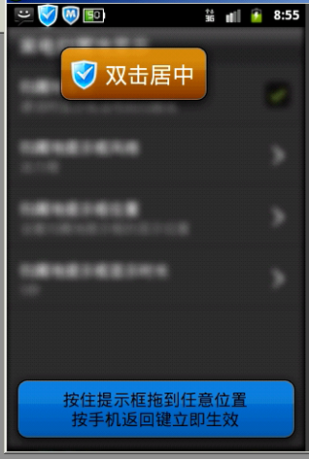
//注意，此项目中不再使用毛玻璃效果，而是设置为黑色透明

ll_dragview_toast = (LinearLayout) findViewById(R.id.ll_dragview_toast);

setTouch();
}

/**
* 设置触摸监听
*/
private void setTouch()
{
ll_dragview_toast.setOnTouchListener(new OnTouchListener()
{
private int startX;
private int startY;

// v : 当前的控件
// event : 控件执行的事件
@Override
public boolean onTouch(View v, MotionEvent event)
{
// event.getAction() : 获取控制的执行的事件
switch (event.getAction())
{
case MotionEvent.ACTION_DOWN:

// 按下的事件
System.out.println("按下了....");

// 1.按下控件,记录开始的x和y的坐标。注意这里是手指的坐标，不 //是控件的坐标，因为控件比手指大得多
startX = (int) event.getRawX();
startY = (int) event.getRawY();
break;

case MotionEvent.ACTION_MOVE:

// 移动的事件
System.out.println("移动了....");

// 2.移动到新的位置记录新的位置的x和y的坐标
int newX = (int) event.getRawX();
int newY = (int) event.getRawY();

// 3.计算移动的偏移量
int dX = newX - startX;
int dY = newY - startY;

// 4.移动相应的偏移量,重新绘制控件
// 获取的是原控件距离父控件左边和顶部的距离
int l = ll_dragview_toast.getLeft();
int t = ll_dragview_toast.getTop();

// 获取新的控件的距离父控件左边和顶部的距离
l += dX;
t += dY;

//看下图：
int r = l + ll_dragview_toast.getWidth();
int b = t + ll_dragview_toast.getHeight();

ll_dragview_toast.layout(l, t, r, b);// 重新绘制控件
//l, t, r, b：
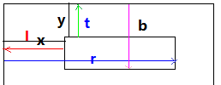

// 5.更新开始的坐标
startX = newX;
startY = newY;
break;

case MotionEvent.ACTION_UP:

// 抬起的事件
System.out.println("抬起了....");

break;
}

// True if the listener has consumed the event, false otherwise.
// true:事件消费了,执行了,false:表示事件被拦截了
return true;
}
});
}

}

AdressUtils：
public class AdressUtils
{
/**
* 动态获取服务是否开启
*/
public static boolean isRunningService(String className, Context context)
{
// 注意，这个不是Activity的管理者，而是进程的管理者
ActivityManager activityManager =
(ActivityManager) context.getSystemService(Context.ACTIVITY_SERVICE);

// 获取正在运行的服务
// maxNum ：返回正在运行的服务的上限个数,表示最多返回多少个服务
List<RunningServiceInfo> runningServices = activityManager.getRunningServices(1000);

// 遍历集合
for (RunningServiceInfo runningServiceInfo : runningServices)
{
// 获取控件的标示
ComponentName service = runningServiceInfo.service;

// 获取正在运行的服务的全类名：带包名
String className2 = service.getClassName();

// 将获取到的正在运行的服务的全类名和传递过来的服务的全类名比较,一样 //表示服务正在运行， 返回true,不一致表示服务没有运行
// 返回false
if (className.equals(className2))
{
return true;
}

}

return false;
}

}

AddressService如下：
public class AddressService extends Service
{

private TelephonyManager telephonyManager;
private MyPhoneStateListener myPhoneStateListener;
private WindowManager windowManager;
private View view;
private MyOutGoingCallReceiver myOutGoingCallReceiver;
private SharedPreferences sp;

@Override
public IBinder onBind(Intent intent)
{
return null;
}

/**
* 外拨电话的广播接受者
*/
private class MyOutGoingCallReceiver extends BroadcastReceiver
{

@Override
public void onReceive(Context context, Intent intent)
{
// 查询外拨电话的号码归属地
// 1.获取外拨电话
String phone = getResultData();

// 2.查询号码归属地
String queryAddress = AddressDao.queryAddress(phone, getApplicationContext());

// 3.判断号码归属地是否为空
if (!TextUtils.isEmpty(queryAddress))
{
// 显示toast
showToast(queryAddress);
}
}
}

@Override
public void onCreate()
{
super.onCreate();

sp = getSharedPreferences("config", MODE_PRIVATE);

// 代码注册监听外拨电话的广播接受者：这里不能使用清单文件注册广播接收者， //因为只在外拨电话的时候监听并显示归属地，其他时候取消监听并曲线归属地显 //示。如果使用清单文件注册，则广播接受者将一直存在,一旦监听到外拨电话并显 //示归属地，就没办法取消显示

//广播接受者有两种注册方式
//1.清单文件中注册:
// 只要程序一安装,就会一直生效,不能注销广播接受者,不受程序员控制
//2.代码注册
// 只有程序运行,才会生效,杀死进程,就会失效,可以通过代码注销广播接受者,受 // 程序员控制

// 注册广播接收者需要的条件:1.广播接受者,2.设置监听的广播事件
// 1.设置广播接受者
myOutGoingCallReceiver = new MyOutGoingCallReceiver();

// 2.设置接受的广播事件
IntentFilter intentFilter = new IntentFilter();
intentFilter.addAction("android.intent.action.NEW_OUTGOING_CALL");
//外拨电话事件

// 3.注册广播接受者
registerReceiver(myOutGoingCallReceiver, intentFilter);
//注意这里要增加PROCESS_OUTGOING_CALL权限。在广播接收者中，如果该加权 //限的地方没有增加，程序是不会崩溃的。测试广播接收者时，看到应该实现的效 //果程序没有实现，就要去LogCat看看是不是少了什么权限

// 监听电话状态
// 1.获取电话的管理者
telephonyManager = (TelephonyManager) getSystemService(TELEPHONY_SERVICE);

// 2.监听电话的状态
myPhoneStateListener = new MyPhoneStateListener();

// listener : 电话状态的回调监听器
// events : 监听电话的事件：
// LISTEN_NONE : 不做任何监听操作
// LISTEN_CALL_STATE : 监听电话状态
telephonyManager.listen(myPhoneStateListener,
PhoneStateListener.LISTEN_CALL_STATE);
}

private class MyPhoneStateListener extends PhoneStateListener
{
// 监听电话状态的回调方法
// state : 电话的状态
// incomingNumber : 来电电话
@Override
public void onCallStateChanged(int state, String incomingNumber)
{
switch (state)
{

case TelephonyManager.CALL_STATE_IDLE:// 空闲状态,挂断状态

// 隐藏toast
hideToast();

break;

case TelephonyManager.CALL_STATE_RINGING:// 响铃的状态

// 查询号码归属地并显示
String queryAddress =
AddressDao.queryAddress(incomingNumber, getApplicationContext());

// 判断查询归属地是否为空
if (!TextUtils.isEmpty(queryAddress))
{
// 不为空，显示号码归属地
// Toast.makeText(getApplicationContext(), queryAddress,
// 0).show();//系统自带的Toast不好看，所以自定义一个Toast

showToast(queryAddress);
}

break;

case TelephonyManager.CALL_STATE_OFFHOOK:// 通话的状态。
// 通话过程中用户有可能也要去看看号码归属地，所以通话过程中就
// 不执行隐藏Toast的操作了
break;
}

super.onCallStateChanged(state, incomingNumber);
}
}

@Override
public void onDestroy()
{
// 当服务关闭的时候,取消监听操作
telephonyManager.listen(myPhoneStateListener, PhoneStateListener.LISTEN_NONE);

// 注销监听外拨电话的广播接受者
unregisterReceiver(myOutGoingCallReceiver);

super.onDestroy();
}

/**
* 显示自定义toast
*/
public void showToast(String queryAddress)
{

int[] bgcolor = new int[]
{R.drawable.call_locate_white,R.drawable.call_locate_orange,R.drawable.call_locate_blue,
R.drawable.call_locate_gray, R.drawable.call_locate_green };

// 1.获取windowmanager
windowManager = (WindowManager) getSystemService(WINDOW_SERVICE);

// 将布局文件转化成view对象
view = View.inflate(getApplicationContext(), R.layout.toast_custom, null);
// toast_custom如下：


// 初始化控件
// view.findViewById表示去toast_custom找控件
TextView tv_toastcustom_address =
(TextView) view.findViewById(R.id.tv_toastcustom_address);
tv_toastcustom_address.setText(queryAddress);

// 根据归属地提示框风格中设置的风格索引值设置toast显示的背景颜色
view.setBackgroundResource(bgcolor[sp.getInt("which", 0)]);

// 3.设置toast界面的效果
// layoutparams用于设置toast界面的效果。toast界面对应的控件要添加到哪个父 //控件中, 就要使用这个父控件的layoutparams来给toast界面设置属性,表示控 //件的属性规则符合父控件的属性规则
// 比如一个TextView的外层是RelativeLayout，这个TextView就可以使用 centerInParent属性，这个属性符合TextView的父控件RelativeLayout的属性规则，
// 如果TextView的外层是LinearLayout，就不能使用centerInParent这个属性，因 为它不符合TextView的父控件LinearLayout的属性规则
// Toast的父控件是WindowManager，所以其界面属性要符合WindowManager的 属性规则
// 以下属性设置的代码在Toast的源码中第361行可以找到
WindowManager.LayoutParams params = new WindowManager.LayoutParams();
params.height = WindowManager.LayoutParams.WRAP_CONTENT;// 高度包裹内容
params.width = WindowManager.LayoutParams.WRAP_CONTENT; // 宽度包裹内容
params.flags = WindowManager.LayoutParams.FLAG_NOT_FOCUSABLE // 没有焦点
| WindowManager.LayoutParams.FLAG_NOT_TOUCHABLE // 不可触摸
| WindowManager.LayoutParams.FLAG_KEEP_SCREEN_ON; // 保持当前屏 //幕
params.format = PixelFormat.TRANSLUCENT; // 透明样式
params.type = WindowManager.LayoutParams.TYPE_TOAST; // 执行toast的类型

// 设置toast位置：这个属性是我们自己定义的了
params.gravity = Gravity.LEFT | Gravity.TOP;//左上角

params.x = 120;// 不是坐标,表示的是距离边框的距离,根据gravity来设置的,如果 //gravity是left表示距离左边框的距离,如果是right表示距离右边框的距离
params.y = 100;// 跟x的含义一样

// 2.将view对象添加到windowManager中
// params : 控件的属性
// 将params属性设置给view对象,并添加到windowManager中
windowManager.addView(view, params);
//这里要把view设置给windowManager，所以就要使用windowManager的 //LayoutParams来设置view的效果
}

/**
* 隐藏toast
*/
public void hideToast()
{
if (windowManager != null && view != null)
{
windowManager.removeView(view);// 移出控件
windowManager = null;
view = null;
}
}

}

